

PROGRAMMA SVILUPPO RURALE SICILIA 2007/2013 - Misura 214, sottomisura 214/2, azione A, “Preservazione della biodiversità: Centri pubblici di conservazione“.

ENTE PARCO DEI NEBRODI

Campo di Collezione Istituto Tecnico Agrario, Agroalimentare e Agroindustria - “A. Manzoni” - Caronia (ME).

SCHEDA DESCRITTIVA

ALBICOCCO
Prunus armeniaca L.

Localizzazione
Comune: PETTINEO Provincia: ( ME )

Contrada: INNARI

Nome cultivar BACCARELLA FACCIATU Età Pianta: 25 N° Piante individuate: 1

Altitudine (m s.l.m.): 190

Coordinate geografiche: N: 37° 57 977 E:14° 17 173

1) VIGORIA  ◻ scarsa  ◻ media  ◻ elevata | 2) TIPO  ◻ nano  ◻ compatto  ◻ standard | 3) PORTAMENTO  ◻ assurgente  ◻ intermedio  ◻ espanso
4) FIORITURA (data)  inizio (10% fiori aperti) III decade Marzo  piena (60% fiori aperti) I decade Aprile  fine (100% fiori aperti) I decade Aprile | 5) CASCOLA PRE-RACCOLTA  ◻ scarsa  ◻ media  ◻ elevata | 6) FRUTTIFICAZIONE  ◻ costante  ◻ incostante  ◻ alternante
7) PRODUTTIVITA’  ◻ scarsa  ◻ media  ◻ elevata | 8) RACCOLTA (data)  inizio I decade Luglio  fine II decade Luglio | 9) DIMENSIONE FRUTTI  ◻ piccola: fino a 45 g  ◻ media: da 46 a 65 g  ◻ grossa: oltre 65 g
10) CAVITA’ PEDUNCOLARE  ◻ superficiale  ◻ profonda  ◻ stretta  ◻ ampia | 11) FORMA FRUTTI  (vista dal lato sutura - vedi immagine sotto riportata)  ◻ oblata  ◻ rotonda  ◻ ovata  ◻ oblunga  ◻ ellittica | 12) SIMMETRIA FRUTTI  ◻ simmetrica  ◻ asimmetrica
13) Frutto: forma (vista lato sutura)
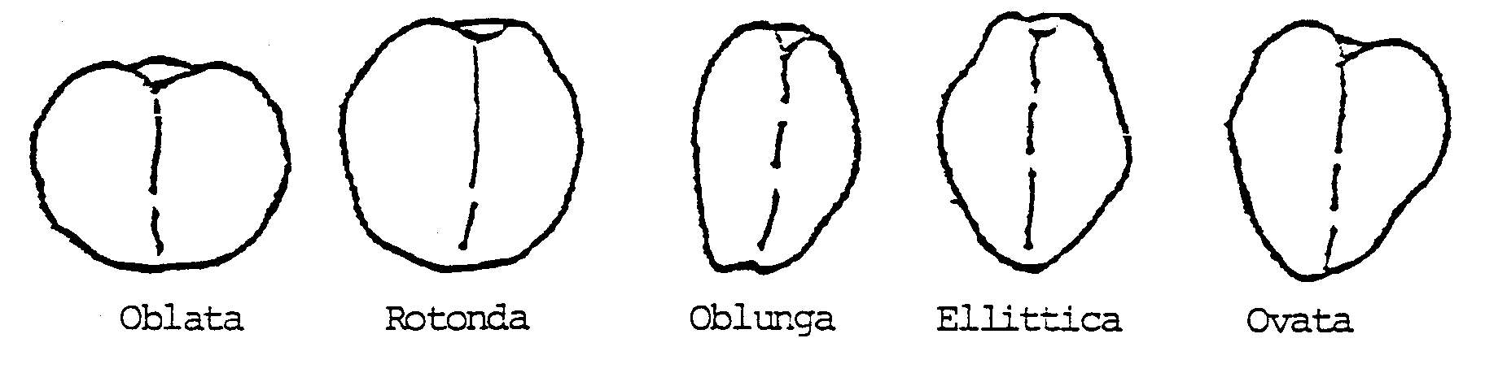
14) COLORE DI FONDO  ◻ biancastro  ◻ giallo  ◻ arancio chiaro  ◻ arancio con sfumatura rossastra | 15) COLORE POLPA  ◻ biancastro  ◻ giallo  ◻ arancio chiaro  ◻ arancio | 16) CONSISTENZA POLPA  ◻ scarsa  ◻ media  ◻ elevata
17) SAPORE POLPA  ◻ scarso  ◻ mediocre  ◻ buono  ◻ ottimo | 18) ADERENZA POLPA AL NOCCIOLO  ◻ aderente  ◻ semiaderente  ◻ non aderente | 19) RESISTENZA MANIPOLAZIONI  ◻ scarsa  ◻ media  ◻ elevata
20) GIUDIZIO QUALITATIVO GENERALE  ◻ senza interesse  ◻ mediocre  ◻ buono  ◻ ottimo  23) FORMA FOGLIA  ◻ oblata  ◻ rotonda  ◻ allungata | 21) ENTITA’ FIORITURA  ◻ scarsa  ◻ media  ◻ elevata  24) FORMA APICE FRUTTO  ◻ depressa  ◻ appiattita  ◻ arrotondata  ◻ appuntita | 22) ALLEGAGIONE  ◻ scarsa  ◻ media  ◻ elevata  25) PUBESCENZA EPIDERMIDE  ◻ scarsa  ◻ media  ◻ elevata

